- PROPÓSITO.

Gestionar el beneficio de beca comisión a los trabajadores adscritos a SEPDES.

- ALCANCE.

Este procedimiento aplica a todos los trabajadores administrativos y docentes.

Para su otorgamiento participan la Dirección de Recursos Humanos con las Áreas Administrativas y Docentes, así como el SNTE.

Inicia con la difusión de convocatoria y recepción de solicitudes y selección de beneficiados y termina con el
pago de sustitutos.

Dicho procedimiento da cumplimiento a los requisitos de la Norma ISO 9001:2008, elemento 7.5.

- POLÍTICAS DE OPERACIÓN.

El área responsable, coordina y da seguimiento hasta su culminación a los trámites que otorgarán este beneficio.

- DOCUMENTOS DE REFERENCIA.

Manual para el Otorgamiento de Licencias por Beca-Comisión a Servidores Públicos.
Elaboró:  Profa. María del Rosario Valenzuela Medina  Directora de Recursos Humanos | Revisó:  Lic. Sinaí Burgueño Bernal  Supervisor de Procedimientos | Validó:  Lic. Rosmery Osuna Patrón  Representante de la Dirección | Aprobó:  Ing. Felipe Álvarez Ortega  Alta Dirección
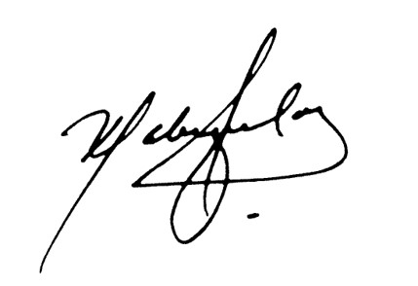 | 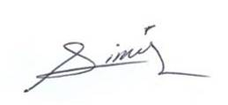 | 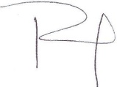

- REGISTROS.

Nombre del Registro | Código | Tiempo de Retención | Localización y Acceso | Disposición de los Registros
Convocatoria Beca-Comisión. | RDRH-14.01 | 1 Año | Archivo | AGJ
Solicitud de Beca Comisión. | RDRH-14.02 | 1 Año | Archivo | AGJ
Oficio al becario. | RDRH-14.03 | 1 Año | Archivo | AGJ
Oficio de rechazo de Beca-Comisión. | RDRH-14.04 | 1 Año | Archivo | AGJ
Relación del personal sustituto que cubre Beca-Comisión. | RDRH-14.06 | 1 Año | Archivo | AGJ
Memorándum entrega de documentos de Beca-Comisión. | RDRH-14.07 | 1 Año | Archivo | AGJ

- TÉRMINOS Y DEFINICIONES.

Beca comisión: Es el beneficio que se otorga al trabajador de SEPDES para que realice estudios de maestría, doctorado y posdoctorado en instituciones de educación superior nacionales y extranjeras.
Sustituto: Persona que cubre de manera interina a docente becado.
FUP: Formato Único de Personal.
Jefe de la URL: Jefe de la Unidad de Relaciones Laborales.
Jefe de la UAP: Jefe de Administración de Personal.
AGJ: Archivo General Jaula.

- DIAGRAMA DE FLUJO.

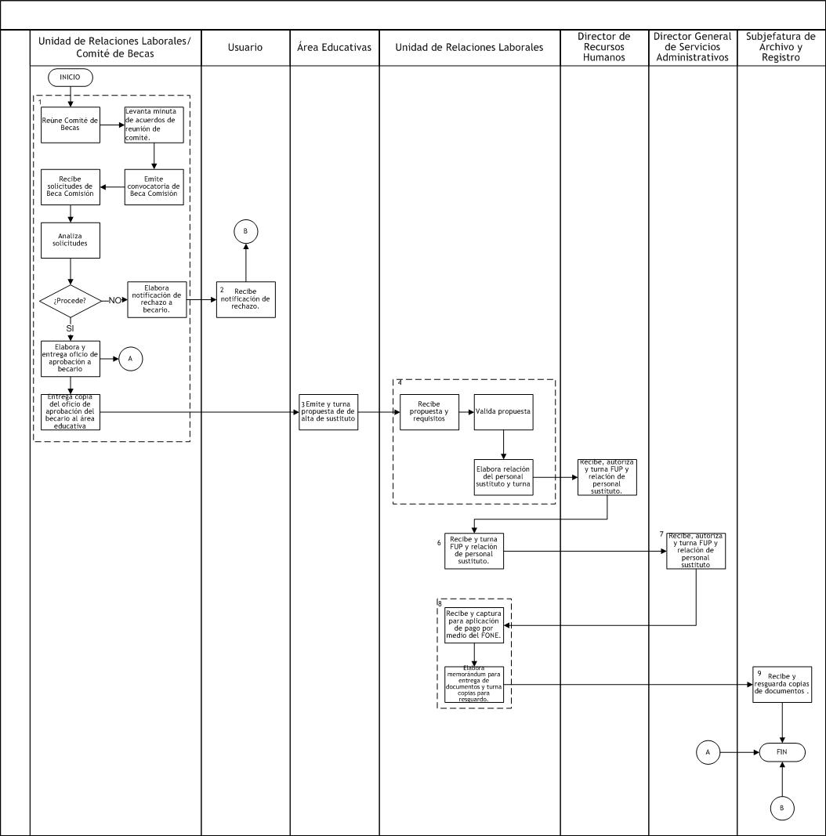

8. DESCRIPCIÓN DEL PROCEDIMIENTO.

Responsable | Actividad | Tarea | Registro
Unidad de Relaciones Laborales/Comité de Becas | - Realiza procedimiento de selección de becarios. | - Reúne Comité de Becas.  - Se levanta minuta de acuerdos de reunión de comité.  - Emite convocatoria.  - Recibe solicitudes.  - Analiza solicitudes. Si procede pasa a 1.6; si no, continúa.  - Elabora Notificación de rechazo a becario. Pasa a actividad 2.  - Elabora y entrega oficio de aprobación al becario. Pasa a fin de procedimiento.  - Entrega copia del oficio de aprobación del becario al área educativa. Pasa actividad 3. | Convocatoria Beca-Comisión  RDRH -14.01  Solicitud de Beca-Comisión  RDRH -14.02  Oficio a Becario  RDRH -14.03  Oficio de Rechazo de Beca-Comisión  RDRH -14.04
Becario | - Recibe notificación | - Recibe notificación de rechazo.  Pasa a Fin de procedimiento. | ------
Áreas Educativas | - Propone sustituto de becario. | - Emite y turna propuesta de alta de sustituto. | ------
Unidad de Relaciones Laborales | - Recibe, valida y elabora relación. | - Recibe propuesta y requisitos.  - Valida propuesta.  - Elabora relación del personal sustituto y turna. | Relación del Personal Sustituto que Cubre Beca-Comisión  RDRH-14.06
Director de Recursos Humanos | - Recibe, autoriza y turna FUP para pago. | - Recibe, autoriza y turna FUP y relación de personal sustituto | ------
Unidad de Relaciones Laborales | - Recibe y turna. | - Recibe y turna FUP y relación de personal sustituto. | ------
Director de Servicios Administrativos | - Recibe, autoriza y turna. | - Recibe, autoriza y turna FUP y relación de personal sustituto. | ------
Unidad de Relaciones Laborales | - Recibe y captura pago y elabora memorándum. | - Recibe y captura para aplicación de pago por medio del FONE.  - Elabora memorándum para entrega de documentos a beneficiario de beca y turna copias a la Sub-jefatura de Archivo y Registro para su resguardo. | Memorándum de Entrega de Documentos Beca-Comisión  RDRH-14.07
Subjefatura de Archivo y Registro. | - Recibe y resguarda | - Recibe y resguarda copias de documentos. | ------
Fin del procedimiento

9. PRODUCTOS.

Productos
Beca comisión autorizada
Pago al sustituto

10. CONTROL DE CAMBIOS.

Revisión | Fecha | Revisó | Aprobó | Descripción del cambio
00 | 02/05/2012 | RD/SP | AD | -Emisión inicial.
01 | 28/06/2013 | RD/SP | AD | -Se elimina el punto 9. Indicadores de la estructura del contenido de este procedimiento y se recorre la numeración.
02 | 14/07/2014 | RD/SP | AD | - Se sustituye a la C. Yadira del Carmen López Aguilar de supervisora de procedimientos por la Lic. Sinaí Burgueño Bernal.  - Se modificó en Alcance: Inicia con difusión de convocatoria y recepción de solicitudes y selección de beneficiados y termina con el pago de sustitutos.  - Se eliminó de documentos de Referencia: Reglamento de de becas-comisión, reglamento de las condiciones generales de trabajo del personal de la SEP.  - Se incluye Manual para el otorgamiento de licencias por Beca-Comisión a servidores públicos.  - Se eliminó de Anexos: Registros.  - Se eliminó Cuadro de SNC.
03 | 15/09/2015 | RD/SP | AD | -Se módico el propósito.  -Se modificó el alcance.  -Se eliminó el registro Oficio de solicitud de pago con código RDRH-14.05.  -Se modificó en términos y definiciones el beneficio de otorgamiento de Beca Comisión a trabajadores de la SEPyC por trabajadores de SEPDES.  -Se modificó el diagrama de flujo.  -Se modificó la descripción del procedimiento.
04 | 16/01/2016 | RD/SP | AD | -En sustitución del Lic. Rodolfo Pérez Inzunza Firma el Procedimiento el Lic. Adolfo Duarte Calderón como Director General de Servicios Administrativos.
05 | 11/02/2016 | RD/SP | AD | - Se incluye en descripción de procedimiento el punto  1.2 Se levanta minuta de acuerdos de reunión de comité.  - Se modifica diagrama de flujo.
06 | 12/01/2017 | RD/SP | AD | -En sustitución del Lic. Adolfo Duarte Calderón Firma el Procedimiento el Ing. Felipe Álvarez Ortega como Director General de Servicios Administrativos.
07 | 17/04/2017 | RD/SP | AD | En sustitución del Profr. Jesús Francisco Miranda Rey Firma el Procedimiento la Profa. María del Rosario Valenzuela Medina como Directora de Recursos Humanos.
08 | 21/06/2017 | RD/SP | AD | -En el punto 5. Registros, se incluye cuadro descriptivo, con tiempo de retención, localización y acceso, y disposición de los registros.
Donde: RD-Representante de la Dirección, SP-Supervisor de Procedimiento y AD-Alta Dirección.

